平台实现：

MyEclipse 2014+Tomcat 7



数据库设计

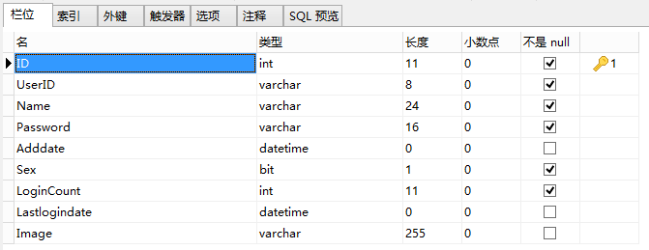

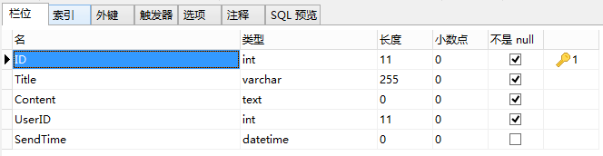

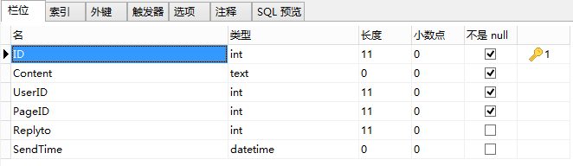

数据库

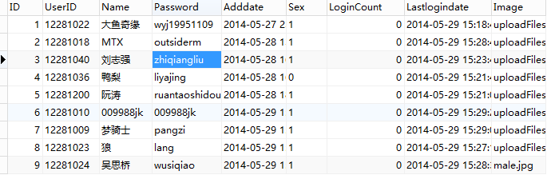

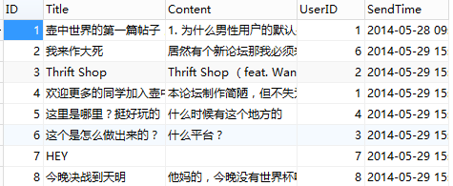

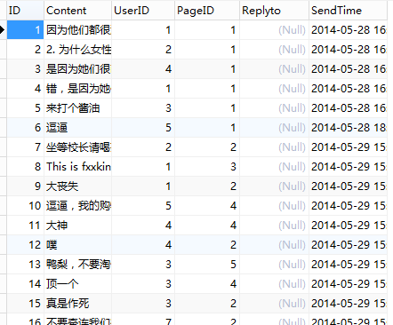

登录界面，前端页面通过bootstrap JQuery实现

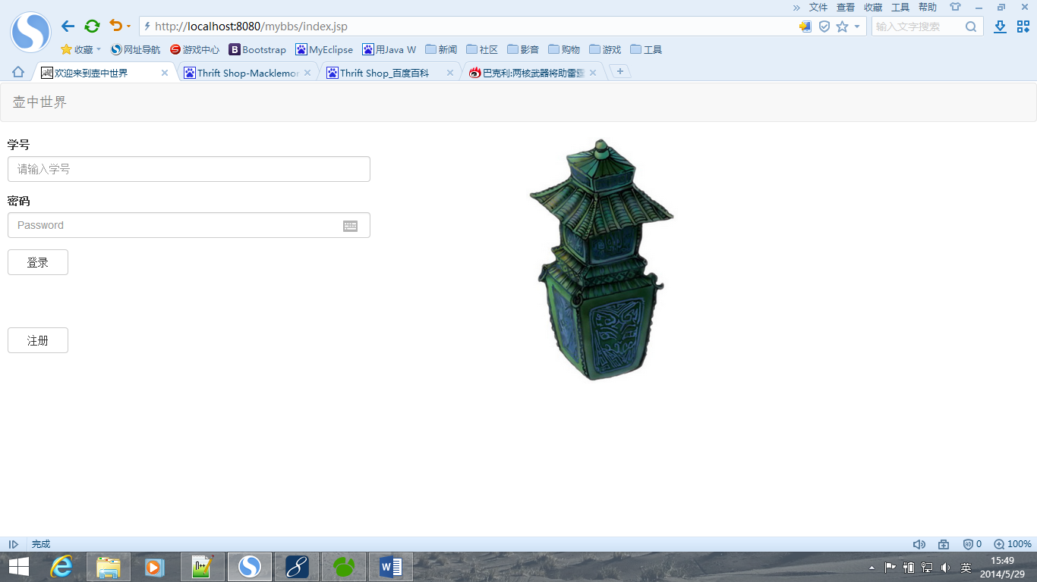

会提示相应得登录信息

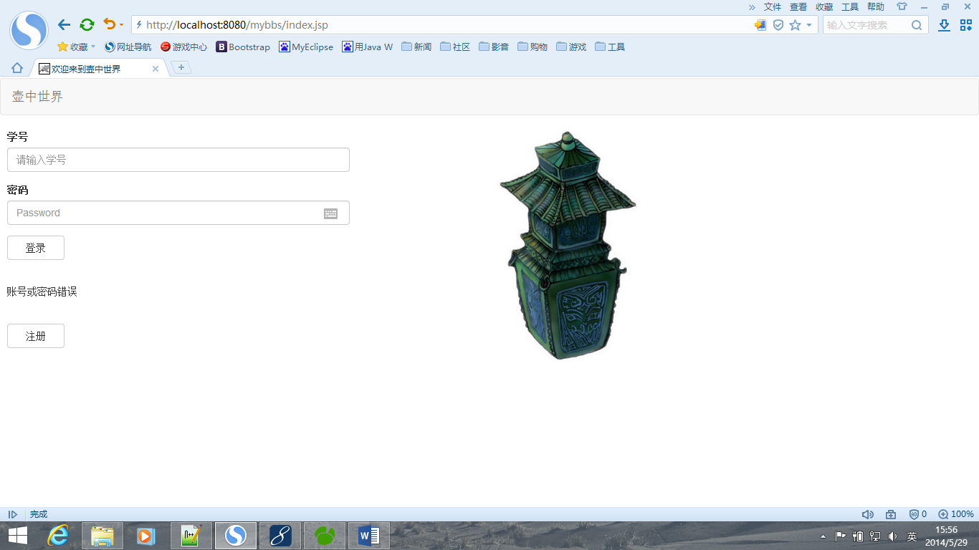

注册界面

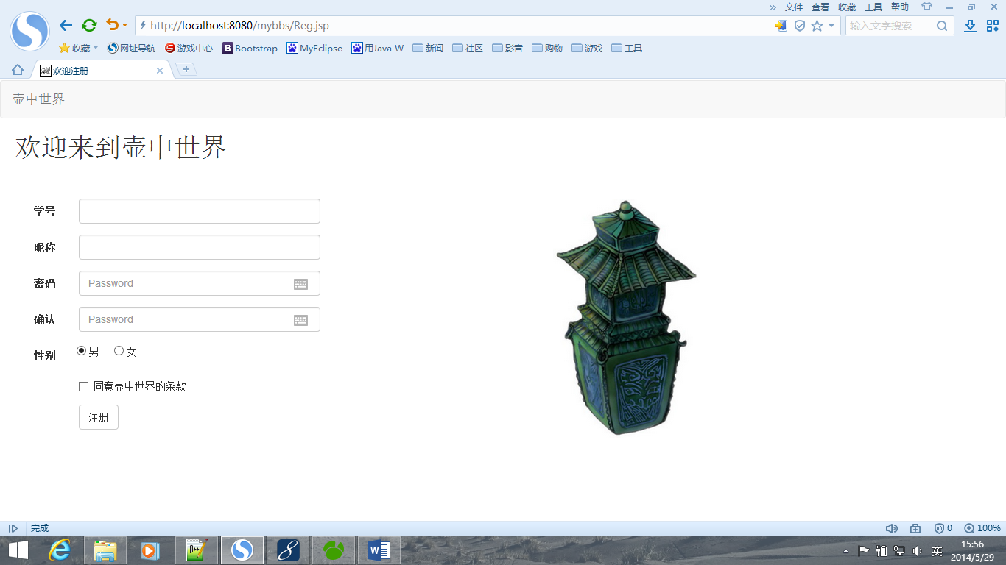

论坛主页，能显示标题、发帖人、发帖时间、最后回帖人、最后回帖时间

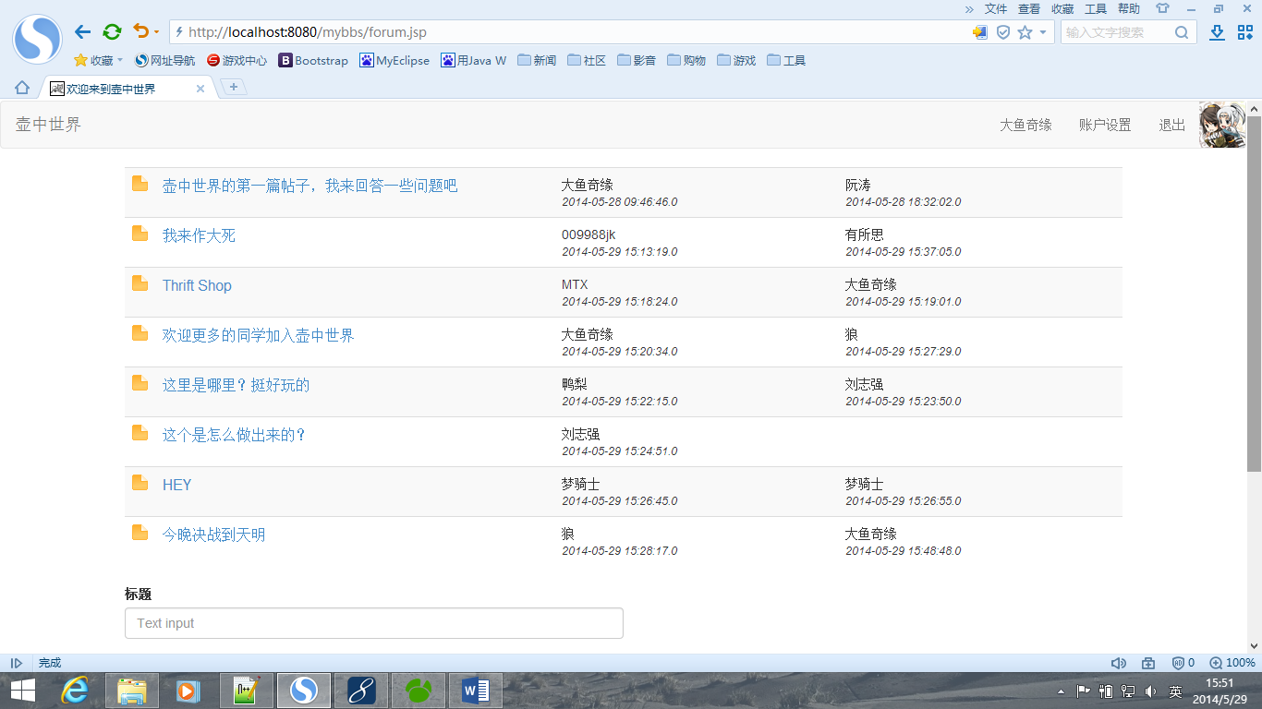

页面底部是发帖工具

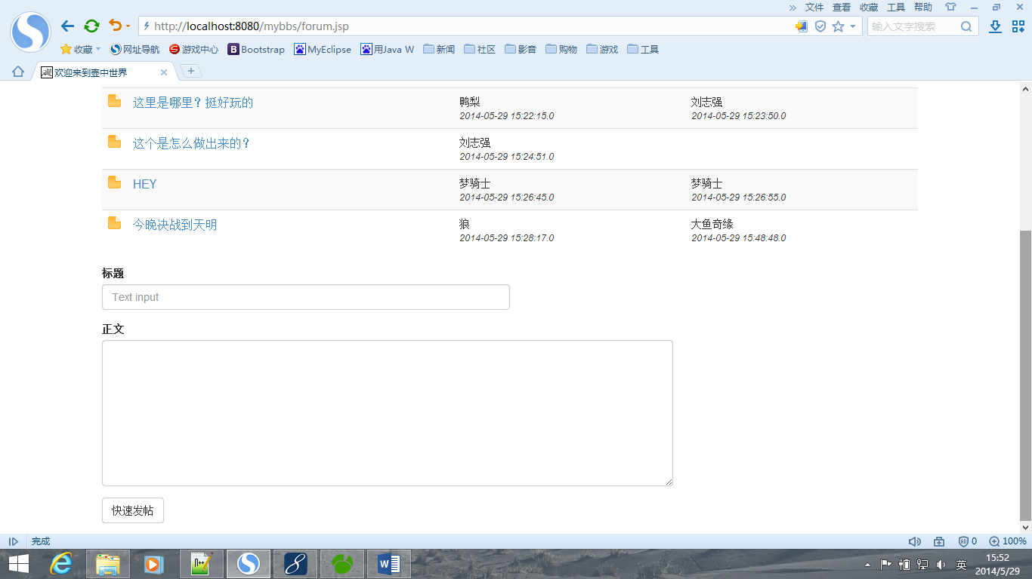

帖子页面

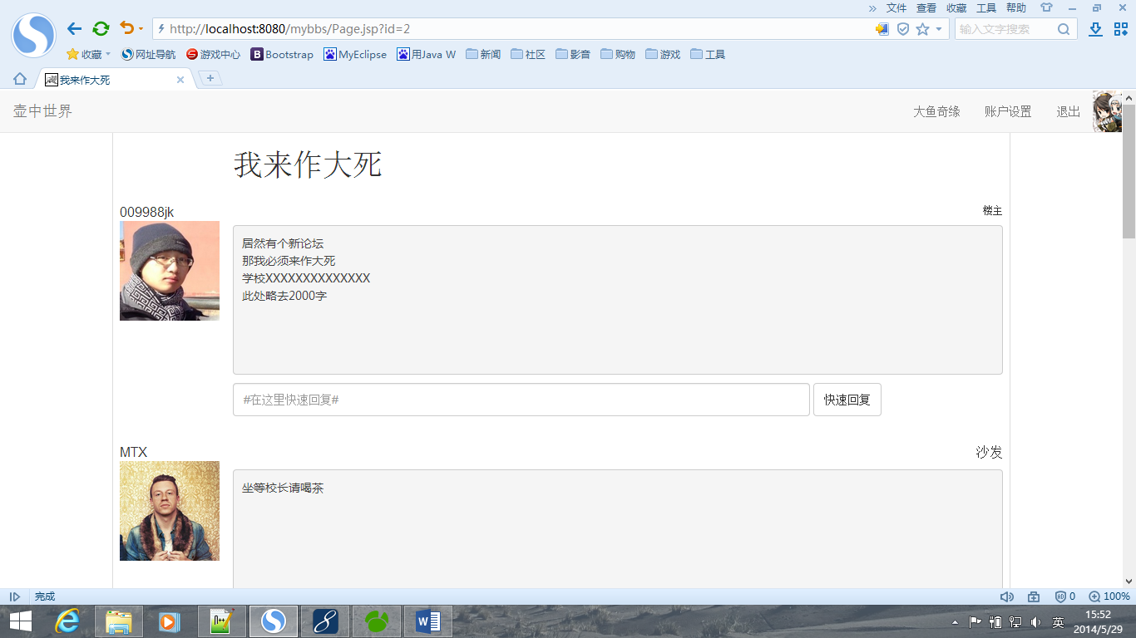

导航栏能固定在顶部，识别楼层，2、3、4楼为沙发、板凳、地板，之后的显示x楼

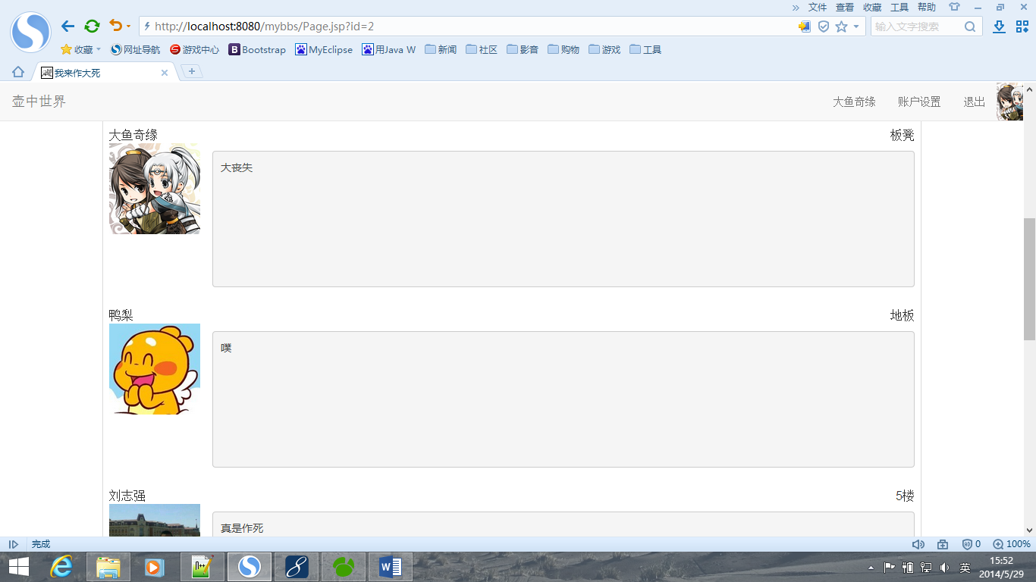

个人信息修改，三个模块通过标签页来实现

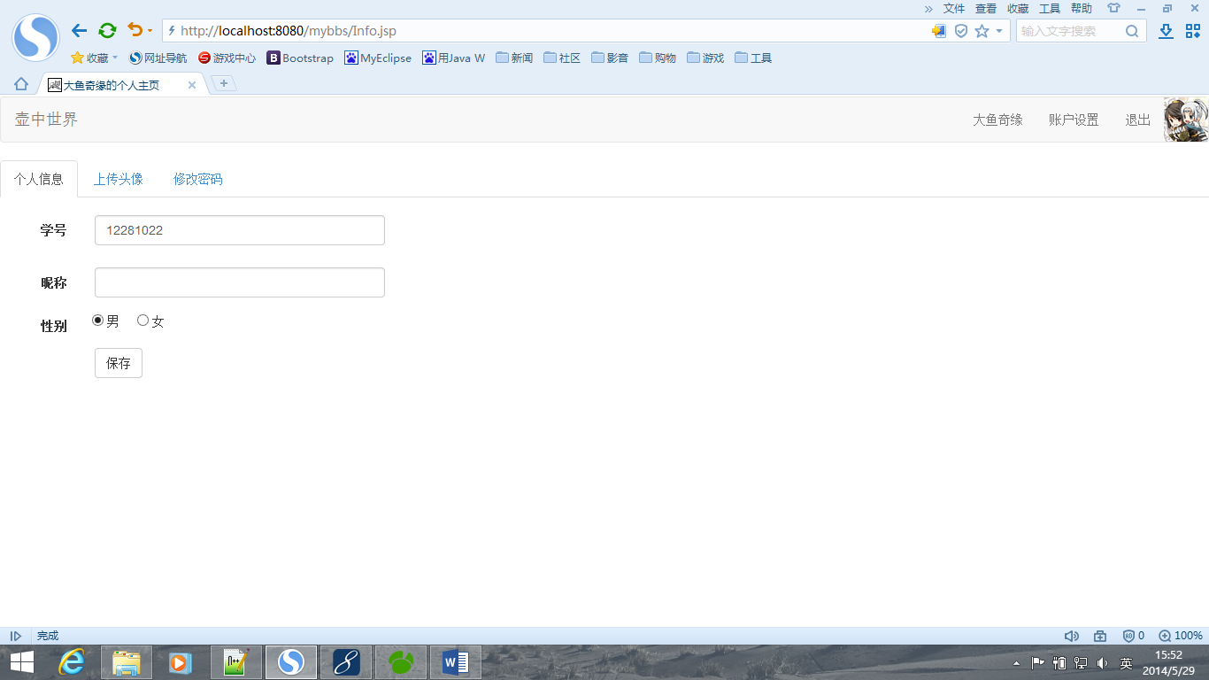

上传头像

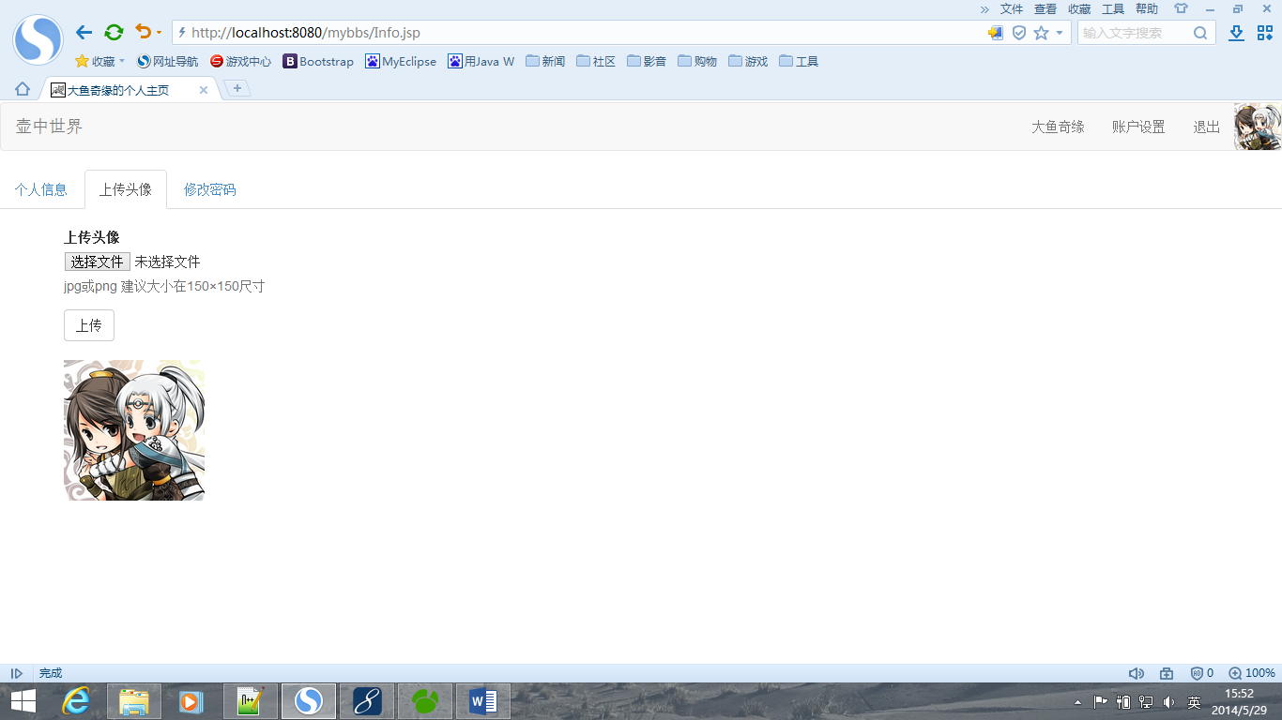

修改密码

